Приложение № 3
к постановлению главы
Городского округа «город Ирбит» Свердловской области
от 25 апреля 2022 года № 57-ПГ

ПОЛОЖЕНИЕ
о проведении 80-й традиционной легкоатлетической эстафеты, посвященной Дню Победы в Великой Отечественной войне
1941-1945 гг. и Году Героев в Ирбите

- Цели и задачи

Легкоатлетическая эстафета проводится с целью популяризации физкультуры и спорта и ставит своими задачами:
- пропаганда здорового образа жизни;
- привлечение школьников, учащейся молодежи, студенчества и трудовых коллективов города к систематическим занятиям физической культурой и спортом, формирование физической и нравственной закалки;
- популяризация легкой атлетики;
- актуализация физкультурно-спортивного досуга среди молодёжи;
- выявление сильнейших команд и лучших спортсменов;
- выявление и поощрение перспективных молодых спортсменов – резерва сборных команд по легкой атлетике.

- Руководство проведения эстафеты

Общее руководство проведением соревнований осуществляет оргкомитет.
Непосредственное проведение возлагается на главную судейскую коллегию МАОУ ДО «Ирбитская ДЮСШ».
Главный судья соревнований – Кузеванов Е.А.
Главный секретарь соревнований – Музыкантова Я.В.

- Участники соревнований

К участию в соревнованиях допускаются физкультурники и спортсмены, имеющие соответствующую подготовку и допуск врача (обязателен). Состав команды – 12 человек. Команды 3 – 4 классы по 8 человек. От каждой общеобразовательной организации:
- 3 – 4 классы – 2 команды (мальчики и девочки);
- 5 – 7 классы – 2 команды (мальчики и девочки);
- 8 – 9 классы – 2 команды (юноши и девушки);
- 10 – 11 классы – смешанные команды.
Учебные заведения, организации, учреждения и предприятия город Ирбит
От каждого учебного заведения и общеобразовательной организации требуется предоставить одного судью.
Во взрослых забегах предприятий принимают участие спортсмены от 18 лет и старше.
По международным правилам легкой атлетики, в соревновательной зоне находятся только участники соревнований и судьи. При нахождении в соревновательной зоне представителей и лиц сопровождения, команда будет наказана и возможно снята с соревнований. Форма спортивная, с номером и эмблемой организации. Команды коллективов выступают под сокращёнными названиями (например: школа № 10 первая команда – 10/1, Химфармзавод вторая команда – ХФЗ-2 и т.д.).
В смешанных забегах первый этап – мужской, далее участники на этапах чередуются.
Все протесты и жалобы от ответственных лиц, представляющих интересы команд, подаются в течение 30 минут (согласно международным правилам легкой атлетики) с момента оглашения результатов, заместителю председателя оргкомитета Юрьеву Сергею Николаевичу.

- Сроки и место проведения

80–я традиционная легкоатлетическая эстафета посвященная Дню Победы в Великой Отечественной войне проводится 7 мая 2022 года в 11.00 часов на стадионе «Юность» по адресу город Ирбит улица Свердлова, 17а.

Дистанции эстафеты:
Малая эстафета: (проходит по беговым дорожкам стадиона «Юность»).

Большая эстафета: (старт и финиш на стадионе «Юность», схема прилагается)
1 этап (400 м) – Старт: по кругу стадиона «Юность»;
2 этап (350 м) – со стадиона «Юность» до улицы Свердлова;
3 этап (300 м) – улица Свердлова до УК «Южилкомплекс» ул. Советская, 105;
4 этап (300 м) – УК «Южилкомплекс» ул. Советская, 105 до Парикмахерской по ул. Свердлова, 11;
5 этап (260 м) – от Парикмахерской по ул. Свердлова, 11 до Детского сада №19;
6 этап (270 м) – от Детского сада №19 по ул. Логинова до Тира стадиона «Юность»;
7 этап (200м) – от Тира стадиона «Юность» до остановки «Школа» по ул. Комсомольская;
8 этап (200 м) – от остановки «Школа» по ул. Комсомольская до магазина «Союз» ул. Комсомольская, 1а;
9 этап (300 м) – от магазина «Союз» ул. Комсомольская, 1а до общежития Ирбитского политехникума по ул. Советская, 111;
10 этап (300 м) – от общежития Ирбитского политехникума по ул. Советская, 111 до магазина «Копеечка» по ул. М. Гвардии, 3;
11 этап (200 м) – от магазина «Копеечка» по ул. М. Гвардии, 3 до стадиона «Юность».
12 этап (250 м) – стадион «Юность» до места старта – финиша по кругу.

Программа и порядок проведения
10.00 ч – Регистрация
10.30 ч – Построение
Участники эстафеты, выстраиваются напротив спортивных площадок (баскетбол, большой теннис), затем выходят к трибунам (каждая команда в шеренгу по 8 человек).
Порядок построения – (школы) 1, 3, 5, 8, 9, 10, 13, 18; ИПТ, ИГК, СОМК, ИМТ; предприятия и учреждения города.

10.40 ч – Открытие соревнований
11.00 ч – развод по этапам.

11.10 ч – Старт малой эстафеты
1 забег 3 – 4 классы (мальчики 8*200м)
2 забег 3 – 4 классы (девочки 8*200м)

11.30 ч – Старт большой эстафеты
11.45 - 1 забег 5 – 7 классы (мальчики)
12.00 - 2 забег 5 – 7 классы (девочки)
12.15 - 3 забег 8 – 9 классы (юноши)
12.30 - 4 забег 8 – 9 классы (девушки)
12.45 - 5 забег Учебные заведения, организации, предприятия и 10 – 11 классы (смешанные).
13.00 - 6 забег Учебные заведения, организации и предприятия (юноши и мужчины).
13.15 - 7 забег Учебные заведения, организации и предприятия (девушки и женщины).
13.30 - Награждение
Время стартов ориентировочное.

Количество заявленных команд от коллективов предприятий и учреждений Городского округа «город Ирбит» Свердловской области не ограниченно.

- Определение победителей

Команды – победительницы в каждом забеге определяются по лучшему техническому результату.
В зачёт Спартакиады учебных заведений идут выступления трех команд (независимо от пола) по наименьшей сумме занятых мест.
Общекомандный зачёт Спартакиады общеобразовательных учреждений определяется в каждой возрастной группе путем суммирования очков по наименьшей сумме занятых мест:
- 3 – 4 классы – 2 команды (мальчики и девочки);
- 5 – 7 классы – 2 команды (мальчики и девочки);
- 8 – 9 классы – 2 команды (юноши и девушки);
-10– 11 классы - по техническому результату выступления смешанной команды.
При равенстве набранных очков преимущество получает коллектив, у которого больше 1-х, 2-х, 3-х мест.
В случае не выступления одной или нескольких зачётных команд преимущество получает коллектив, у которого полный зачёт.
- Награждение

Команды – победители награждаются кубками, грамотами, участники команд – грамотами и медалями.
Команды – призеры награждаются грамотами, участники команд – грамотами, медалями.
Победители I этапа в каждом забеге награждаются памятными призами.
За лучшие организационные показатели команды учрежден дополнительный приз среди команд предприятий, организаций и учреждений города.

- Заявки

Предварительные заявки об участии в эстафете в установленной форме, заверенные врачом, обязательно подаются до 6 мая 2022 года в МАУ ГО г. Ирбит «Центр развития культуры, физической культуры и спорта», отдел по развитию физической культуры и спорта по адресу: ул. Карла Маркса, д. 59, кабинет 2 (2 этаж) тел.: 6-38-30 или в форме скан-документа по электронной почте: irbit.2016@mail.ru
Оригиналы заявки сдаются в секретариат 7 мая 2022 года до 10.30 часов на месте проведения соревнований.
Команда, своевременно не предоставившая предварительную заявку и оригинал заявки об участии в эстафете, к соревнованиям не допускается.

- Финансовые расходы

Расходы, связанные с организацией и проведением соревнований, осуществляются за счет средств Управления культуры, физической культуры и спорта Городского округа «город Ирбит» Свердловской области, и других привлечённых источников.

9. Дополнительная информация

Соблюдать рекомендации по организации работы спортивных объектов в условиях сохранения рисков распространения COVID-19, рекомендаций по профилактике новой коронавирусной инфекции (COVID-19) и иных документов, утвержденных Федеральной службой по надзору в сфере защиты прав потребителей и благополучия человека.

Приложение № 4
к постановлению главы Городского округа «город Ирбит» Свердловской области
от 25 апреля 2022 года № 57-ПГ
Схема маршрута проведения 80-й традиционной легкоатлетической эстафеты, посвященной Дню Победы в Великой Отечественной войне 1941-1945 гг.
и Году Героев в Ирбите

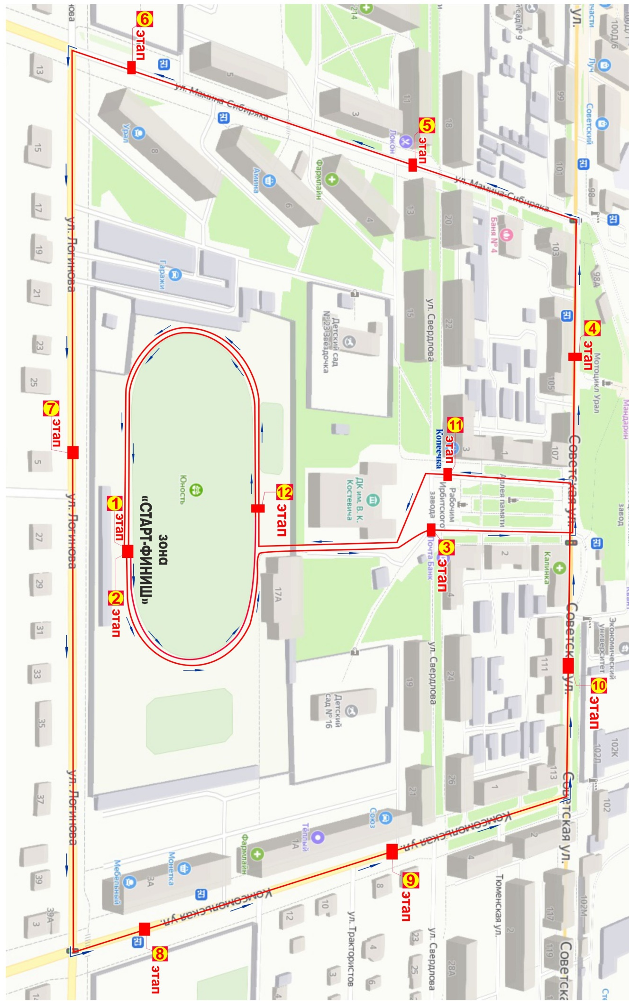
Схема маршрута проведения
80-й традиционной легкоатлетической эстафеты (малая), посвященной
Дню Победы в Великой Отечественной войне 1941-1945 гг. и Году Героев в Ирбите

